**INDICADORES MÍNIMOS DE GESTIÓN DEL REGISTRO DE GENERADORES DE RESIDUOS PELIGROSOS EN JURISDICCIÓN DE CORPAMAG**

**Periodo de Balance 2020**

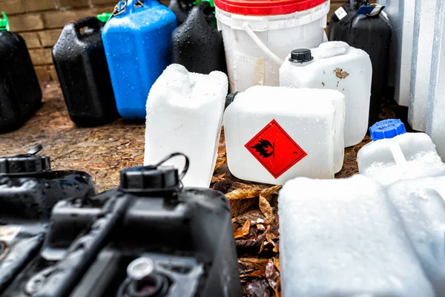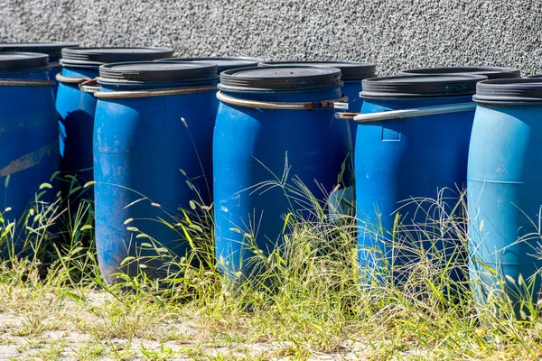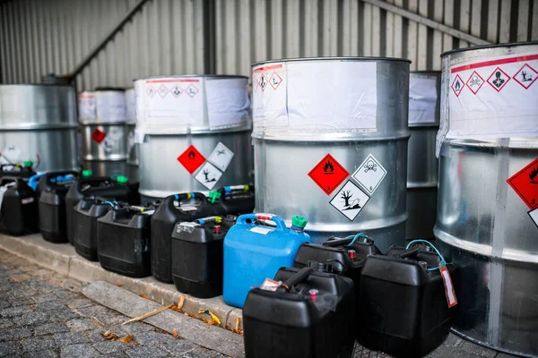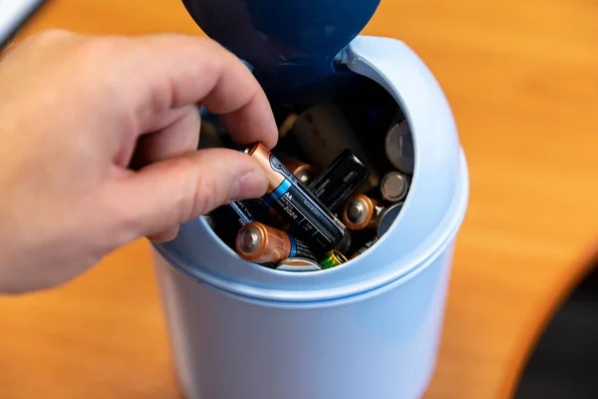

Tabla de contenido

1. Introducción 4

1.1. Departamento del Magdalena 4

1.2. ¿Qué son los Residuos Peligrosos – RESPEL? 5

2. Gestión de los Residuos Peligrosos 6

2.1. Almacenamiento. 6

2.2 Aprovechamiento y/o valorización. 7

2.3 Tratamiento. 8

2.4 Disposición final. 10

3. Resultados sobre el reporte de gestión de RESPEL mostrado en el Registro de Generadores en jurisdicción del departamento del Magdalena 11

3.1. Generación de Residuos Peligrosos por Municipio 11

3.2. Generación de Residuos Peligrosos por Corriente o Tipo de Residuos 13

3.3. Generación por Actividad Productiva 15

3.4. Cantidad anual de residuos o desechos peligrosos manejados por el generador o a través de terceros por actividad económica CIIU. 16

3.4.1. Almacenamiento 20

3.4.2. Aprovechamiento 23

3.4.3. Tratamiento 25

3.4.4. Disposición Final 27

4. Conclusiones 30

Listado de Tablas

Tabla 1. Tipos de Tratamientos establecidos en el Registro de Generadores de RESPEL. 8

Tabla 2. Generación de RESPEL por municipio, 2020. 11

Tabla 3. Generación de RESPEL por corriente de residuos, 2020. 13

Tabla 4. Generación de RESPEL por Actividad Productiva CIIU 2020. 15

Tabla 5. Almacenamiento, Aprovechamiento, Tratamiento y Disposición Final por el generador o a través de un tercero por Actividad Productiva CIIU, 2020. 17

Tabla 6. Almacenamiento por el generador o a través de un tercero por Actividad Productiva CIIU 4.0. A.C., 2020. 20

Tabla 7. Aprovechamiento por el generador o a través de un tercero por Actividad Productiva CIIU 4.0. A.C., 2020. 23

Tabla 8. Tratamiento por el generador o a través de un tercero por Actividad Productiva CIIU 4.0. A.C., 2020. 25

Tabla 9. Disposición final por el generador o a través de un tercero por Actividad Productiva CIIU 4.0. A.C., 2020 27

Listado de Figuras

Figura 1. Almacenamiento de residuos o desechos peligrosos. 6

Figura 2. Almacenamiento de residuos o desechos peligrosos. 7

Figura 3. Aprovechamiento y/o valorización de residuos o desechos peligrosos. 7

Figura 4. Tratamiento de residuos o desechos peligrosos. 9

Figura 5. Tratamiento de residuos o desechos peligrosos 9

Figura 6. Disposición de residuos o desechos peligrosos en celda de Seguridad. 10

Figura 7. Celda de Seguridad para residuos o desechos peligrosos. 10

Figura 8. Municipios generadores de Residuos Peligrosos en el departamento del Magdalena, 2020. 12

Figura 9. Municipios con mayor generación de Residuos Peligrosos, 2020. 13

Figura 10. Principales corrientes de generación de residuos peligrosos 15

Figura 11. Principales Actividades Económicas – CIIU de generación de residuos peligrosos, 2020. 16

Figura 12. Principales actividades CIIU que realizaron almacenamiento de residuos peligrosos durante el año 2020. 22

Figura 13. Principales actividades CIIU que realizaron aprovechamiento de residuos peligrosos durante el año 2020. 24

Figura 14. Principales actividades CIIU que realizaron tratamiento de residuos peligrosos durante el año 2020 26

Figura 15. Principales actividades CIIU que realizaron disposición final de residuos peligrosos durante el año 2020 29

# **Introducción**

La CORPORACIÓN AUTÓNOMA REGIONAL DEL MAGDALENA – CORPAMAG, en ejercicio de sus funciones, realiza el seguimiento y validación de la información reportada por los usuarios inscritos en el aplicativo web correspondiente al Registro de Generadores de Residuos o Desechos peligrosos – RESPEL en jurisdicción del departamento del Magdalena.

Una vez los usuarios registrados han diligenciado la información en el registro, la Autoridad Ambiental deberá garantizar a través de su sitio Web la siguiente información consolidada en el área de su jurisdicción: a) Cantidad anual de residuos o desechos peligrosos generados por actividad productiva, municipio o por departamento; b) Cantidad anual de residuos o desechos peligrosos generados por corriente o tipo de residuos; c) Cantidad anual y tipo de residuos o desechos peligrosos almacenados, aprovechados, tratados y dispuestos por el generador o a través de receptores; d) Otros indicadores que considere relevantes.

Por lo anterior, la CORPORACIÓN AUTÓNOMA REGIONAL DEL MAGDALENA – CORPAMAG presenta en ese documento información organizada en gráficos y en tablas sobre la generación de residuos o desechos peligrosos en la jurisdicción del departamento del Magdalena para el periodo 2020.

## **Departamento del Magdalena**

El departamento del Magdalena está ubicado al noreste del país en la región Caribe. Limita al norte con el mar Caribe, al este con el departamento de La Guajira, al sureste con el departamento de Cesar, al sur y oeste con el Río Magdalena, que los separa del departamento del Atlántico y Bolívar.

La jurisdicción terrestre de CORPAMAG comprende el territorio del Departamento del Magdalena, conformado por 29 municipios y un Distrito Especial, no obstante, se excluye de dicha jurisdicción el área demarcada por el perímetro urbano del Distrito de Santa Marta, competencia del DADSA y las Áreas Protegidas bajo jurisdicción de Parques Naturales Nacionales – PNN. Asimismo, la jurisdicción marina de CORPAMAG comprende doce millas náuticas mar adentro de la línea de costa, limitando con los departamentos de La Guajira y del Atlántico

Entre las actividades económicas más representativas del departamento, se destaca la agricultura, ganadería, sector turístico y portuario. Los principales productos cultivados son el banano, la palma, arroz, café, algunos frutales, entre otros. La ganadería es extensiva y tiene propósitos de cría, ceba y levante. La pesca se practica en las ciénagas y el mar. El turismo se concentra en Santa Marta y el Parque Tayrona, mientras que el comercio se centra en el Distrito de Santa Marta.

## **¿Qué son los Residuos Peligrosos – RESPEL?**

Conforme al Decreto 1076 de 2015, es aquel residuos o desecho que por sus características **corrosivas, reactivas, explosivas, tóxicas, inflamables, infecciosas o radioactivas,** puede causar riesgos, daños o efectos no deseados, directos e indirectos, a la salud humana y el ambiente. Así mismo, se considerará residuo peligroso los empaques, envases y embalajes que estuvieron en contacto con ellos.

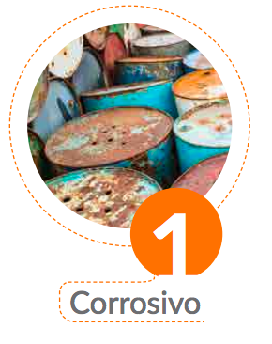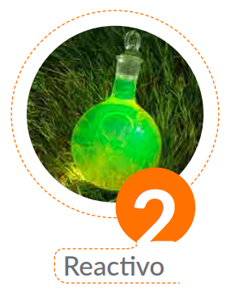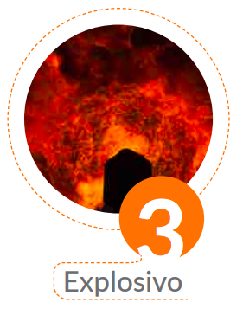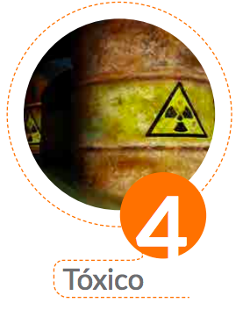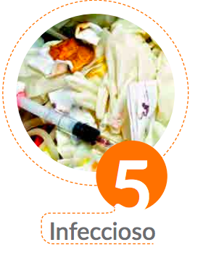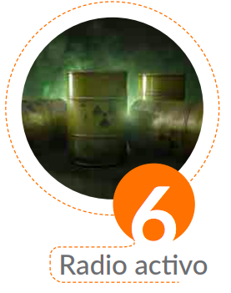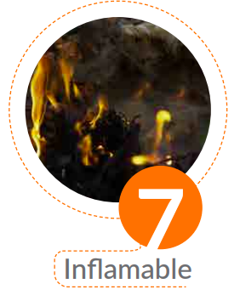

De igual forma, también se considera un residuo peligroso aquel que se encuentre incluido en el listado de los anexos I y II establecidos en el Artículo 2.2.6.2.3.6 del Decreto 1076 de 2015:

* El anexo I corresponde a los RESPEL clasificados por **procesos o actividades en corrientes de la Y1 a Y45.**
* El anexo II corresponde a la lista A de Respel clasificados por **corrientes de residuos.**

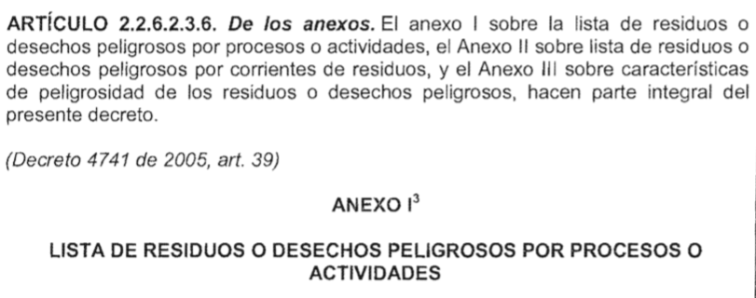 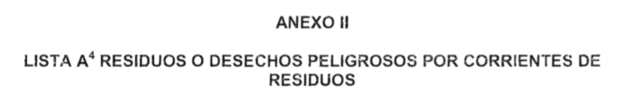

# **Gestión de los Residuos Peligrosos**

La gestión integral de residuos peligrosos se entiende como el conjunto articulado de acciones de política, normativas, operativas, financieras, de planeación, administrativas, sociales, educativas, de evaluación, seguimiento y monitoreo desde la prevención de la generación hasta la disposición final de los residuos o desechos peligrosos.

Lo anterior, con la finalidad de lograr beneficios ambientales, la optimización económica de su manejo y su aceptación social, respondiendo a las necesidades y circunstancias de cada localidad o región.

La gestión de RESPEL incluye las siguientes etapas: almacenamiento, aprovechamiento y/o valorización, tratamiento y disposición final.

* 1. **Almacenamiento**. Es el depósito temporal de residuos o desechos peligrosos en un espacio físico definido y por un tiempo determinado con carácter previo a su aprovechamiento y/o valorización, tratamiento y/o disposición final.

Figura . Almacenamiento de residuos o desechos peligrosos.

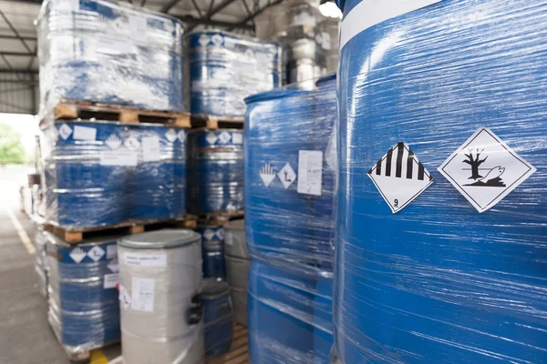

Figura . Almacenamiento de residuos o desechos peligrosos.

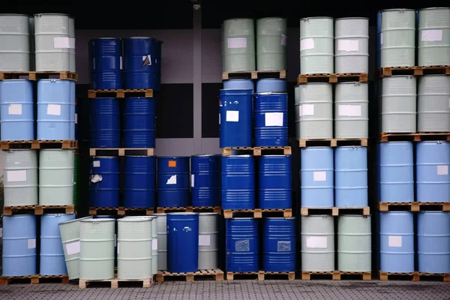

* 1. **Aprovechamiento y/o valorización.** Es el proceso de recuperar el valor remanente o el poder calorífico de los materiales que componen los residuos o desechos peligrosos, por medio de la recuperación, el reciclado o la regeneración.

Figura . Aprovechamiento y/o valorización de residuos o desechos peligrosos.

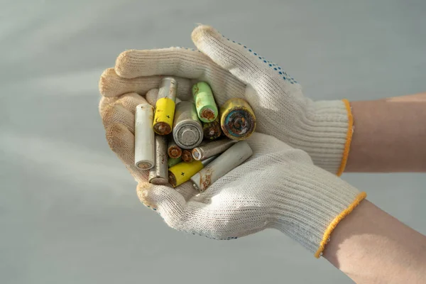

* 1. **Tratamiento.**Es el conjunto de operaciones, procesos o técnicas mediante los cuales se modifican las características de los residuos o desechos peligrosos, teniendo en cuenta el riesgo y grado de peligrosidad de los mismos, para incrementar sus posibilidades de aprovechamiento y/o valorización o para minimizar los riesgos para la salud humana y el ambiente.

La siguiente tabla describe los diferentes tipos de tratamientos, una breve explicación y ejemplos.

Tabla 1. Tipos de Tratamientos establecidos en el Registro de Generadores de RESPEL.

| **Tipo de Tratamiento** | **Principio** | **Ejemplos** |
| --- | --- | --- |
| Biológico | Consiste en la descomposición de contaminantes por acción de un conjunto de microorganismos. | Lodos activados, lagunas de aireación, lagunas de estabilización, esparcimiento en suelo, digestores anaerobios, fermentación mesofílica, biorremediación. |
| Físico-químico | Involucra tanto los procesos físicos como los químicos mediante los cuales se modifican las propiedades físicas o químicas de un residuo. | Separación, filtración, mezcla, ósmosis, estabilización, detoxificación, reducción, solidificación, oxidación, decantación, homogenización, neutralización, evaporación, desinfección. |
| Tecnologías avanzadas | Métodos especializados de tratamiento, según las características del residuo. | Radiación, presiones extremas |
| Térmico | Emplea altas temperaturas como principal mecanismo para la destrucción del contaminante, eliminación o reducción sustancial de la peligrosidad. | Incineración, autoclave, pirólisis, gasificación. |
| Otros | Si el tipo de tratamiento al que es sometido el residuo o desecho peligroso no corresponde a ninguno de las opciones anteriores. | Sin especificación |

***Fuente:*** *Informe Nacional de residuos o desechos peligrosos en Colombia – IDEAM, 2019.*

Figura . Tratamiento de residuos o desechos peligrosos.

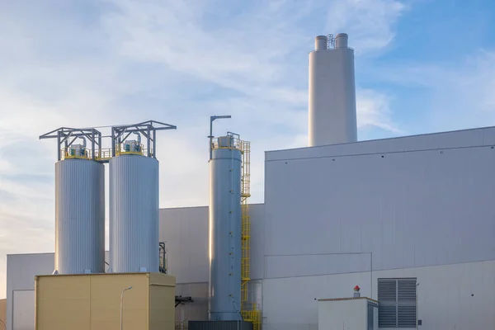

Figura . Tratamiento de residuos o desechos peligrosos

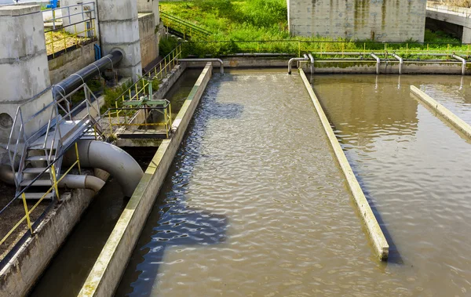

* 1. **Disposición final.** Es el proceso de aislar y confinar los residuos o desechos peligrosos, en especial los no aprovechables, en lugares especialmente seleccionados, diseñados y debidamente autorizados, para evitar la contaminación y los daños o riesgos a la salud humana y al ambiente.

Figura . Disposición de residuos o desechos peligrosos en celda de Seguridad.

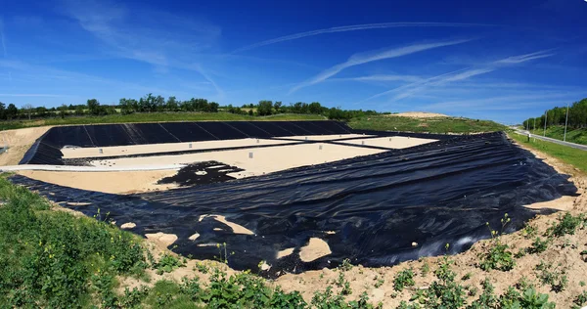

Figura . Celda de Seguridad para residuos o desechos peligrosos.

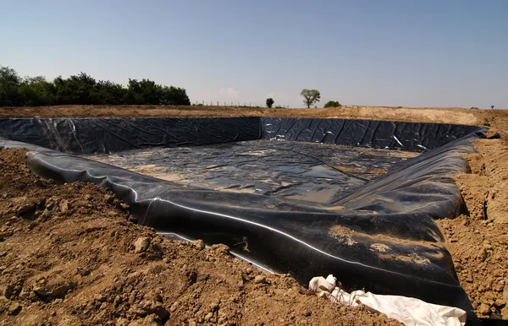

# **Resultados sobre el reporte de gestión de RESPEL mostrado en el Registro de Generadores en jurisdicción del departamento del Magdalena**

Se relaciona a continuación números de establecimientos inscritos por año.

|  |  |  |  |  |  |
| --- | --- | --- | --- | --- | --- |
| **Año 2005** | **1** | **Año 2011** | 11 | **Año 2017** | 26 |
| **Año 2006** | 0 | **Año 2012** | 6 | **Año 2018** | 30 |
| **Año 2007** | 0 | **Año 2013** | 11 | **Año 2019** | 16 |
| **Año 2008** | 3 | **Año 2014** | 62 | **Año 2020** | 13 |
| **Año 2009** | 35 | **Año 2015** | **27** |  |  |
| **Año 2010** | **34** | **Año 2016** | 41 |  |  |

Con la información que los usuarios reportan a través del aplicativo web del IDEAM, se obtiene información sobre la generación y manejo de residuos peligrosos en la jurisdicción de CORPAMAG, la cual se presenta a continuación:

## **Generación de Residuos Peligrosos por Municipio**

Al analizar la información reportada en la plataforma, es posible identificar el número de municipios que, dentro de sus actividades, generan residuos peligrosos. Dentro del departamento del Magdalena, se reportó información en 21 municipios, los cuales se muestran en la tabla No. 2. El municipio con mayor generación corresponde a Ariguaní, seguido de Ciénaga, Plato, Santa Ana y Santa Marta. En la figura No. 9 se ilustran los ocho (8) principales municipios generadores de RESPEL con su respectiva cantidad en toneladas.

Tabla . Generación de RESPEL por municipio, 2020.

|  |  |  |  |
| --- | --- | --- | --- |
| No. | **Municipio** | **Total (kg)** | **Total (t)** |
| 1 | Aracataca | 12988 | 12,99 |
| 2 | Ariguaní | 614622,99 | 614,62 |
| 3 | Ciénaga | 607114,92 | 607,11 |
| 4 | El Banco | 3687,3 | 3,69 |
| 5 | El Reten | 7524 | 7,52 |
| 6 | Fundación | 51724,1 | 51,72 |
| 7 | Guamal | 3476,89 | 3,48 |
| 8 | Nueva Granada | 2867 | 2,87 |
| 9 | Pijiño Del Carmen | 1972 | 1,97 |
| 10 | Pivijay | 32,4 | 0,03 |
| 11 | Plato | 601536,6 | 601,54 |
| 12 | Remolino | 894 | 0,89 |
| 13 | Sabanas de San Ángel | 0 | 0,00 |
| 14 | Salamina | 1204,4 | 1,20 |
| 15 | San Sebastián De Buenavista | 2149,2 | 2,15 |
| 16 | Santa Ana | 534760 | 534,76 |
| 17 | Santa Barbara de Pinto | 1472,3 | 1,47 |
| 18 | Santa Marta | 482682,78 | 482,68 |
| 19 | Sitionuevo | 48059,8 | 48,06 |
| 20 | Tenerife | 1915 | 1,92 |
| 21 | Zona Bananera | 94591,6 | 94,59 |

Fuente: Registro de generadores de RESPEL, 2020.

Figura . Municipios generadores de Residuos Peligrosos en el departamento del Magdalena, 2020.

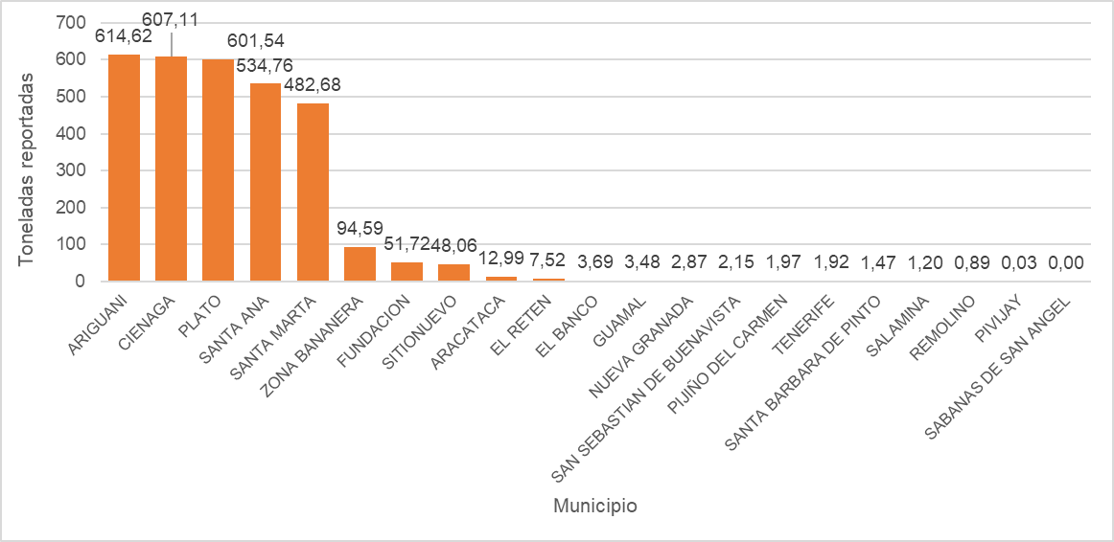

***Fuente:*** *Registro de generadores de RESPEL, 2020.*

Figura . Municipios con mayor generación de Residuos Peligrosos, 2020.

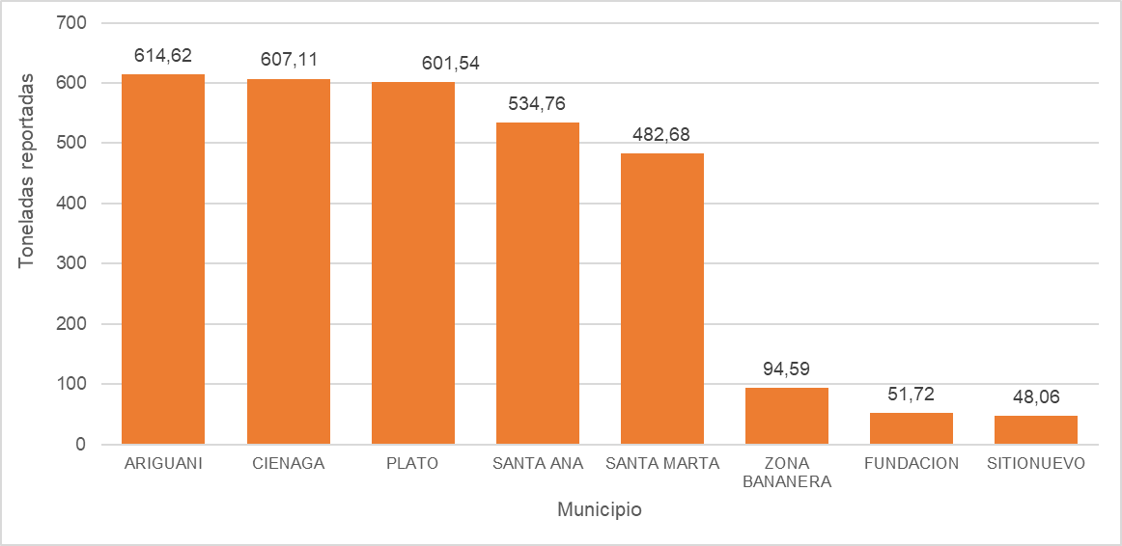

***Fuente:*** *Registro de generadores de RESPEL, 2020.*

## **Generación de Residuos Peligrosos por Corriente o Tipo de Residuos**

En la tabla 3 se relacionan las primeras 15 corrientes de residuos peligrosos clasificadas de mayor a menor generación en jurisdicción del departamento del Magdalena. En la figura 10 se relacionan las primeras 4 corrientes de residuos peligrosos clasificadas de mayor a menor generación en jurisdicción del departamento del Magdalena. Es preciso mencionar que, para efectos de análisis e interpretación, se consideraron equivalencias entre corrientes (tipo A y tipo Y) ya que corresponden a una descripción iguales o muy similares. Las equivalencias se tomaron en cuenta siguiendo los lineamientos establecidos por el IDEAM en conjunto con el Ministerio de Ambiente y Desarrollo Sostenible.

Tabla . Generación de RESPEL por corriente de residuos, 2020.

|  |  |  |  |
| --- | --- | --- | --- |
| **No.** | **Corriente de Residuo o Desecho Peligroso** | **Total (kg)** | **Total (t)** |
| 1 | Y9 + A4060 - Mezclas y emulsiones de desechos de aceite y agua o de hidrocarburos y agua. | 2664960,61 | 266496,061 |
| 2 | Y1.2 - Desechos clínicos BIOSANITARIOS resultantes de la atención en salud en Hospitales, consultorios, clínicas y otros | 131195,81 | 131,20 |
| 3 | Y18 - Residuos resultantes de las operaciones de eliminación de desechos industriales. | 109550,14 | 109,55 |
| 4 | Y8 + A3020- Desechos de aceites minerales no aptos para el uso a que estaban destinados. | 95544,84 | 95,54 |
| 6 | Y1.1 - Desechos clínicos ANATOMOPATOLÓGICOS resultantes de la atención en salud en Hospitales, consultorios, clínicas y otros | 32029,86 | 32,03 |
| 7 | A1120 - Lodos residuales, excluidos los fangos anódicos, de los sistemas de depuración electrolítica de las operaciones de refinación y extracción electrolítica del cobre. | 7973 | 7,97 |
| 8 | Y1.3 - Desechos clínicos CORTOPUNZANTES resultantes de la atención en salud en Hospitales, consultorios, clínicas y otros | 6902,13 | 6,90 |
| 9 | Y6 - Desechos resultantes de la producción, la preparación y la utilización de disolventes orgánicos. | 5994,9 | 5,99 |
| 10 | Y12 + A4070 - Desechos resultantes de la producción, preparación y utilización de tintas, colorantes, pigmentos, pinturas, lacas o barnices. | 5107,26 | 5,11 |
| 11 | A4060.4 - Mezclas o emulsiones líquidas de agua con hidrocarburo con contenido de sólidos 3%) | 4950 | 4,95 |
| 12 | Y31 - Desechos que tengan como constituyentes: Plomo, compuestos de plomo. | 4091 | 4,09 |
| 13 | A1180 - Montajes eléctricos y electrónicos de desecho o restos de éstos que contengan componentes como acumuladores y otras baterías incluidos en la lista A, interruptores de mercurio, vidrios de tubos de rayos catódicos y otros vidrios activados y capacitadores de PCB, o contaminados con constituyentes del Anexo I (por ejemplo, cadmio, mercurio, plomo, bifenilo policlorado) en tal grado que posean alguna de las características del Anexo III (véase la entrada correspondiente en la lista B B1110) . | 3686 | 3,69 |
| 14 | Y3 - Desechos de medicamentos y productos farmacéuticos. | 3511,5 | 3,51 |
| 15 | A4140 - Desechos consistentes o que contienen productos químicos que no responden a las especificaciones o caducados correspondientes a las categorías del anexo I, y que muestran las características peligrosas del Anexo III. | 1864,14 | 1,86 |

**Fuente:** Registro de generadores de RESPEL, 2020.

Figura . Principales corrientes de generación de residuos peligrosos

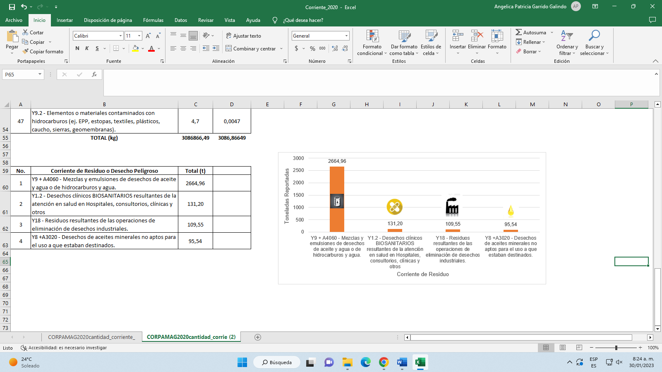

***Fuente:*** *Registro de generadores de RESPEL, 2020.*

## **Generación por Actividad Productiva**

En la tabla 4 se relacionan las primeras 15 actividades productivas CIIU ordenadas de mayor a menor generación de residuos peligrosos. En la figura 11 es posible visualizar las primeras cinco (5) actividades con sus respectivos códigos CIIU.

Tabla . Generación de RESPEL por Actividad Productiva CIIU 2020.

|  |  |  |  |
| --- | --- | --- | --- |
| **No.** | **Actividad Productiva CIIU 4.0 A.C.** | **Total (kg)** | **Total (t)** |
| 1 | 0610 - Extracción de petróleo crudo | 1194286,49 | 1194,29 |
| 2 | 0620 - Extracción de gas natural | 534760 | 534,76 |
| 3 | 0510 - Extracción de hulla (carbón de piedra) | 459284,74 | 459,28 |
| 4 | 3511 - Generación de energía eléctrica | 422214,1 | 422,21 |
| 5 | 8610 - Actividades de hospitales y clínicas, con internación | 111246,4 | 111,25 |
| 6 | 0122 - Cultivo de plátano y banano | 86506,4 | 86,51 |
| 7 | 5222 - Actividades de puertos y servicios complementarios para el transporte acuático | 78969,7 | 78,97 |
| 8 | 8621 - Actividades de la práctica médica, sin internación | 59539,8 | 59,54 |
| 9 | 4731 - Comercio al por menor de combustible para automotores | 48700,1 | 48,70 |
| 10 | 1030 - Elaboración de aceites y grasas de origen vegetal y animal | 41311,2 | 41,31 |
| 11 | 4912 - Transporte férreo de carga | 10347,4 | 10,35 |
| 12 | 5210 - Almacenamiento y depósito | 9576,3 | 9,58 |
| 13 | 2023 - Fabricación de jabones y detergentes, preparados para limpiar y pulir; perfumes y preparados de tocador | 5808 | 5,81 |
| 14 | 5612 - Expendio por autoservicio de comidas preparadas | 4102 | 4,10 |
| 15 | 4210 - Construcción de carreteras y vías de ferrocarril | 3987 | 3,99 |

***Fuente:*** *Registro de generadores de RESPEL, 2020.*

Figura . Principales Actividades Económicas – CIIU de generación de residuos peligrosos, 2020.

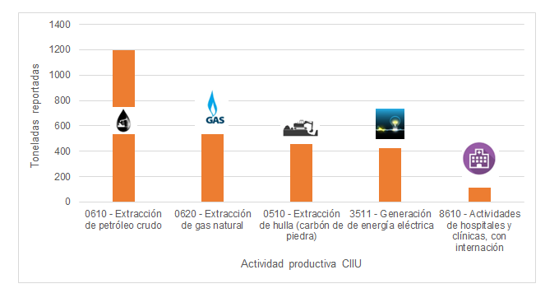

***Fuente:*** *Registro de generadores de RESPEL, 2020.*

## **Cantidad anual de residuos o desechos peligrosos manejados por el generador o a través de terceros por actividad económica CIIU.**

Teniendo en cuenta las diferentes actividades productivas identificadas en el Registro de Generadores de RESPEL, es posible establecer la relación de la cantidad de residuos peligrosos que fueron destinados a: almacenamiento, aprovechamiento, tratamiento y disposición final.

Tabla . Almacenamiento, Aprovechamiento, Tratamiento y Disposición Final por el generador o a través de un tercero por Actividad Productiva CIIU, 2020.

|  |  |  |  |  |
| --- | --- | --- | --- | --- |
| **Actividad Productiva CIIU 4.0 A.C.** | **Almacenamiento** | **Aprovechamiento** | **Tratamiento** | **Disposición Final** |
| 0121 - Cultivo de frutas tropicales y subtropicales | 3119,85 | 0 | 0 | 0 |
| 0122 - Cultivo de plátano y banano | 909,1 | 543,62 | 608,28 | 85012,58 |
| 0144 - Cría de ganado porcino | 0 | 0 | 52 | 0 |
| 0150 - Explotación mixta (agrícola y pecuaria) | 25,15 | 44,46 | 0 | 0 |
| 0161 - Actividades de apoyo a la agricultura | 0 | 1295 | 0 | 470 |
| 0162 - Actividades de apoyo a la ganadería | 81,41 | 1,91 | 0 | 0 |
| 0510 - Extracción de hulla (carbón de piedra) | 0 | 677160,86 | 3581,14 | 22705 |
| 0610 - Extracción de petróleo crudo | 0 | 96 | 1191552,89 | 2637,6 |
| 0620 - Extracción de gas natural | 0 | 0 | 533224 | 1536 |
| 0811 - Extracción de piedra, arena, arcillas comunes, yeso y anhidrita | 0 | 0 | 0 | 597 |
| 0910 - Actividades de apoyo para la extracción de petróleo y de gas natural | 0 | 0 | 36,9 | 764,2 |
| 1012 - Procesamiento y conservación de pescados, crustáceos y moluscos | 0 | 0 | 0 | 35 |
| 1030 - Elaboración de aceites y grasas de origen vegetal y animal | 82,7 | 5054,5 | 0 | 36190,7 |
| 1090 - Elaboración de alimentos preparados para animales | 0 | 0 | 0 | 990 |
| 2023 - Fabricación de jabones y detergentes, preparados para limpiar y pulir; perfumes y preparados de tocador | 0 | 0 | 0 | 5808 |
| 3511 - Generación de energía eléctrica | 0 | 0 | 420854 | 1360,1 |
| 3512 - Transmisión de energía eléctrica | 0 | 0 | 10 | 63,7 |
| 3600 - Captación, tratamiento y distribución de agua | 0 | 0 | 0 | 374 |
| 3821 - Tratamiento y disposición de desechos no peligrosos | 0 | 0 | 0 | 850 |
| 4210 - Construcción de carreteras y vías de ferrocarril | 0 | 2547 | 0 | 1440 |
| 4290 - Construcción de otras obras de ingeniería civil | 0 | 0 | 0 | 935 |
| 4520 - Mantenimiento y reparación de vehículos automotores | 0 | 0 | 738 | 343 |
| 4541 - Comercio de motocicletas y de sus partes, piezas y accesorios | 0 | 0 | 0 | 2 |
| 4631 - Comercio al por mayor de productos alimenticios | 483 | 0 | 0 | 0 |
| 4661 - Comercio al por mayor de combustibles sólidos, líquidos, gaseosos y productos conexos | 0 | 0 | 0 | 135 |
| 4731 - Comercio al por menor de combustible para automotores | 68 | 111 | 5222,7 | 43416,4 |
| 4912 - Transporte férreo de carga | 0 | 1200 | 0 | 9147,4 |
| 4923 - Transporte de carga por carretera | 434,9 | 0 | 0 | 434,9 |
| 5011 - Transporte de pasajeros marítimo y de cabotaje | 0 | 0 | 528 | 175 |
| 5210 - Almacenamiento y depósito | 0 | 0 | 0 | 9576,3 |
| 5222 - Actividades de puertos y servicios complementarios para el transporte acuático | 0 | 23674 | 12755,2 | 42540,5 |
| 5229 - Otras actividades complementarias al transporte | 0 | 0 | 0 | 44 |
| 5612 - Expendio por autoservicio de comidas preparadas | 0 | 0 | 0 | 4102 |
| 7210 - Investigaciones y desarrollo experimental en el campo de las ciencias naturales y la ingeniería | 0 | 0 | 0 | 685,68 |
| 7500 - Actividades veterinarias | 0 | 0 | 84 | 0 |
| 8424 - Administración de justicia | 0 | 0 | 0 | 769 |
| 8430 - Actividades de planes de seguridad social de afiliación obligatoria | 0 | 0 | 464,6 | 0 |
| 8542 - Educación tecnológica | 0 | 0 | 34 | 2053 |
| 8610 - Actividades de hospitales y clínicas, con internación | 1701,6 | 667,9 | 92778,09 | 16650,01 |
| 8621 - Actividades de la práctica médica, sin internación | 0 | 0 | 58841 | 698,8 |
| 8622 - Actividades de la práctica odontológica | 0 | 0 | 618 | 63 |
| 8691 - Actividades de apoyo diagnóstico | 65 | 0 | 817 | 189,7 |
| 9603 - Pompas fúnebres y actividades relacionadas | 0 | 0 | 0 | 835 |
| **TOTAL (kg)** | **6970,71** | **712396,25** | **2322799,8** | **293629,57** |

***Fuente:*** *Registro de generadores de RESPEL, 2021.*

De acuerdo a la información suministrada por el aplicativo para el año 2020, es posible determinar lo siguiente:

* La tabla No. 5, muestra el total de kilogramos destinados al almacenamiento, aprovechamiento, tratamiento y/o disposición final de las diferentes actividades productivas CIIU 4.0. A.C en el año 2020, ya sea por el mismo generador o mediante un tercero.
* Conforme a lo reportado en el aplicativo, se observan actividades productivas que realizan las 4 actividades identificadas (almacenamiento, aprovechamiento, tratamiento y disposición final) como: actividades de cultivo de plátano y banano (CIIU 0122), Comercio al por menor de combustible para automotores (CIIU 4731), Actividades de hospitales y clínicas, con internación (CIIU 8610).
* Esta información es insumo para determinar la gestión de los residuos peligrosos de acuerdo a cada actividad productiva en el departamento del Magdalena.
* Como ejemplo, se toma la actividad productiva con código CIIU 0510 – *Extracción de hulla (carbón de piedra)*, de acuerdoal reporte es posible afirmar que de los residuos peligrosos generados para el año 2020, no se destinaron residuos peligrosos para el almacenamiento, se aprovecharon 677.160,86kg de residuos peligrosos, 3.581,14 kg fueron destinados a tratamiento y 22.705 kg fueron dispuestos.
* Teniendo en cuenta el total de residuos peligrosos generados en el año 2020 en el departamento del Magdalena, es posible determinar que, la mayor cantidad de RESPEL es destinada al tratamiento con un total de 2.322.799,8 kilogramos, ya sea por el mismo generador o mediante un tercero. Luego, se realiza aprovechamiento con un total de 712.396,25 kilogramos, seguido de la disposición final con 293.629,57 kilogramos y finalmente, se almacenan 6.970,71 kilogramos.

## **Almacenamiento**

Tabla . Almacenamiento por el generador o a través de un tercero por Actividad Productiva CIIU 4.0. A.C., 2020.

|  |  |  |  |
| --- | --- | --- | --- |
| **No.** | **Actividad Productiva CIIU 4.0 A.C.** | **Almacenamiento (kg)** | **Almacenamiento (t)** |
| 1 | 0121 - Cultivo de frutas tropicales y subtropicales | 3119,85 | 3,12 |
| 2 | 8610 - Actividades de hospitales y clínicas, con internación | 1701,6 | 1,70 |
| 3 | 0122 - Cultivo de plátano y banano | 909,1 | 0,91 |
| 4 | 4631 - Comercio al por mayor de productos alimenticios | 483 | 0,48 |
| 5 | 4923 - Transporte de carga por carretera | 434,9 | 0,43 |
| 6 | 1030 - Elaboración de aceites y grasas de origen vegetal y animal | 82,7 | 0,08 |
| 7 | 0162 - Actividades de apoyo a la ganadería | 81,41 | 0,08 |
| 8 | 4731 - Comercio al por menor de combustible para automotores | 68 | 0,068 |
| 9 | 8691 - Actividades de apoyo diagnóstico | 65 | 0,065 |
| 10 | 0150 - Explotación mixta (agrícola y pecuaria) | 25,15 | 0,025 |

***Fuente:*** *Registro de generadores de RESPEL, 2020*

Figura . Principales actividades CIIU que realizaron almacenamiento de residuos peligrosos durante el año 2020.

***Fuente:*** *Registro de generadores de RESPEL, 2020.*

**Nota:** Los valores en el gráfico corresponden a toneladas almacenadas.

## **Aprovechamiento**

Tabla . Aprovechamiento por el generador o a través de un tercero por Actividad Productiva CIIU 4.0. A.C., 2020.

|  |  |  |  |
| --- | --- | --- | --- |
| **No.** | **Actividad Productiva CIIU 4.0 A.C.** | **Aprovechamiento (kg)** | **Aprovechamiento (t)** |
| 1 | 0510 - Extracción de hulla (carbón de piedra) | 677160,86 | 677,16 |
| 2 | 5222 - Actividades de puertos y servicios complementarios para el transporte acuático | 23674 | 23,67 |
| 3 | 1030 - Elaboración de aceites y grasas de origen vegetal y animal | 5054,5 | 5,05 |
| 4 | 4210 - Construcción de carreteras y vías de ferrocarril | 2547 | 2,55 |
| 5 | 0161 - Actividades de apoyo a la agricultura | 1295 | 1,30 |
| 6 | 4912 - Transporte férreo de carga | 1200 | 1,20 |
| 7 | 8610 - Actividades de hospitales y clínicas, con internación | 667,9 | 0,67 |
| 8 | 0122 - Cultivo de plátano y banano | 543,62 | 0,54 |
| 9 | 4731 - Comercio al por menor de combustible para automotores | 111 | 0,11 |
| 10 | 0610 - Extracción de petróleo crudo | 96 | 0,096 |
| 11 | 0150 - Explotación mixta (agrícola y pecuaria) | 44,46 | 0,044 |
| 12 | 0162 - Actividades de apoyo a la ganadería | 1,91 | 0,002 |

***Fuente:*** *Registro de generadores de RESPEL, 2020.*

Figura . Principales actividades CIIU que realizaron aprovechamiento de residuos peligrosos durante el año 2020.

***Fuente:*** *Registro de generadores de RESPEL, 2020.*

**Nota:** Los valores en el gráfico corresponden a toneladas aprovechadas.

## **Tratamiento**

Tabla . Tratamiento por el generador o a través de un tercero por Actividad Productiva CIIU 4.0. A.C., 2020.

|  |  |  |  |
| --- | --- | --- | --- |
| **No.** | **Actividad Productiva CIIU 4.0 A.C.** | **Tratamiento (kg)** | **Tratamiento (t)** |
| 1 | 0610 - Extracción de petróleo crudo | 1191552,89 | 1191,55 |
| 2 | 0620 - Extracción de gas natural | 533224 | 533,22 |
| 3 | 3511 - Generación de energía eléctrica | 420854 | 420,85 |
| 4 | 8610 - Actividades de hospitales y clínicas, con internación | 92778,09 | 92,78 |
| 5 | 8621 - Actividades de la práctica médica, sin internación | 58841 | 58,84 |
| 6 | 5222 - Actividades de puertos y servicios complementarios para el transporte acuático | 12755,2 | 12,76 |
| 7 | 4731 - Comercio al por menor de combustible para automotores | 5222,7 | 5,22 |
| 8 | 0510 - Extracción de hulla (carbón de piedra) | 3581,14 | 3,58 |
| 9 | 8691 - Actividades de apoyo diagnóstico | 817 | 0,82 |
| 10 | 4520 - Mantenimiento y reparación de vehículos automotores | 738 | 0,74 |
| 11 | 8622 - Actividades de la práctica odontológica | 618 | 0,62 |
| 12 | 0122 - Cultivo de plátano y banano | 608,28 | 0,61 |
| 13 | 5011 - Transporte de pasajeros marítimo y de cabotaje | 528 | 0,53 |
| 14 | 8430 - Actividades de planes de seguridad social de afiliación obligatoria | 464,6 | 0,46 |
| 15 | 7500 - Actividades veterinarias | 84 | 0,084 |
| 16 | 0144 - Cría de ganado porcino | 52 | 0,052 |
| 17 | 0910 - Actividades de apoyo para la extracción de petróleo y de gas natural | 36,9 | 0,0369 |
| 18 | 8542 - Educación tecnológica | 34 | 0,034 |
| 19 | 3512 - Transmisión de energía eléctrica | 10 | 0,01 |

***Fuente:*** *Registro de generadores de RESPEL, 2020.*

Figura . Principales actividades CIIU que realizaron tratamiento de residuos peligrosos durante el año 2020

***Fuente:*** *Registro de generadores de RESPEL, 2020.*

**Nota:** Los valores en el gráfico corresponden a toneladas tratadas.

## **Disposición Final**

Tabla . Disposición final por el generador o a través de un tercero por Actividad Productiva CIIU 4.0. A.C., 2020

|  |  |  |  |
| --- | --- | --- | --- |
| **No.** | **Actividad Productiva CIIU 4.0 A.C.** | **Disposición Final (kg)** | **Disposición Final (t)** |
| 1 | 0122 - Cultivo de plátano y banano | 85012,58 | 85,013 |
| 2 | 4731 - Comercio al por menor de combustible para automotores | 43416,4 | 43,416 |
| 3 | 5222 - Actividades de puertos y servicios complementarios para el transporte acuático | 42540,5 | 42,541 |
| 4 | 1030 - Elaboración de aceites y grasas de origen vegetal y animal | 36190,7 | 36,191 |
| 5 | 0510 - Extracción de hulla (carbón de piedra) | 22705 | 22,705 |
| 6 | 8610 - Actividades de hospitales y clínicas, con internación | 16650,01 | 16,650 |
| 7 | 5210 - Almacenamiento y depósito | 9576,3 | 9,576 |
| 8 | 4912 - Transporte férreo de carga | 9147,4 | 9,147 |
| 9 | 2023 - Fabricación de jabones y detergentes, preparados para limpiar y pulir; perfumes y preparados de tocador | 5808 | 5,808 |
| 10 | 5612 - Expendio por autoservicio de comidas preparadas | 4102 | 4,102 |
| 11 | 0610 - Extracción de petróleo crudo | 2637,6 | 2,638 |
| 12 | 8542 - Educación tecnológica | 2053 | 2,053 |
| 13 | 0620 - Extracción de gas natural | 1536 | 1,536 |
| 14 | 4210 - Construcción de carreteras y vías de ferrocarril | 1440 | 1,440 |
| 15 | 3511 - Generación de energía eléctrica | 1360,1 | 1,360 |
| 16 | 1090 - Elaboración de alimentos preparados para animales | 990 | 0,990 |
| 17 | 4290 - Construcción de otras obras de ingeniería civil | 935 | 0,935 |
| 18 | 3821 - Tratamiento y disposición de desechos no peligrosos | 850 | 0,850 |
| 19 | 9603 - Pompas fúnebres y actividades relacionadas | 835 | 0,835 |
| 20 | 8424 - Administración de justicia | 769 | 0,769 |
| 21 | 0910 - Actividades de apoyo para la extracción de petróleo y de gas natural | 764,2 | 0,764 |
| 22 | 8621 - Actividades de la práctica médica, sin internación | 698,8 | 0,699 |
| 23 | 7210 - Investigaciones y desarrollo experimental en el campo de las ciencias naturales y la ingeniería | 685,68 | 0,686 |
| 24 | 0811 - Extracción de piedra, arena, arcillas comunes, yeso y anhidrita | 597 | 0,597 |
| 25 | 0161 - Actividades de apoyo a la agricultura | 470 | 0,470 |
| 26 | 4923 - Transporte de carga por carretera | 434,9 | 0,435 |
| 27 | 3600 - Captación, tratamiento y distribución de agua | 374 | 0,374 |
| 28 | 4520 - Mantenimiento y reparación de vehículos automotores | 343 | 0,343 |
| 29 | 8691 - Actividades de apoyo diagnóstico | 189,7 | 0,190 |
| 30 | 5011 - Transporte de pasajeros marítimo y de cabotaje | 175 | 0,175 |
| 31 | 4661 - Comercio al por mayor de combustibles sólidos, líquidos, gaseosos y productos conexos | 135 | 0,135 |
| 32 | 3512 - Transmisión de energía eléctrica | 63,7 | 0,0637 |
| 33 | 8622 - Actividades de la práctica odontológica | 63 | 0,063 |
| 34 | 5229 - Otras actividades complementarias al transporte | 44 | 0,044 |
| 35 | 1012 - Procesamiento y conservación de pescados, crustáceos y moluscos | 35 | 0,035 |
| 36 | 4541 - Comercio de motocicletas y de sus partes, piezas y accesorios | 2 | 0,002 |

***Fuente:*** *Registro de generadores de RESPEL, 2020.*

Figura . Principales actividades CIIU que realizaron disposición final de residuos peligrosos durante el año 2020

***Fuente:*** *Registro de generadores de RESPEL, 2020*

**Nota:** Los valores en el gráfico corresponden a toneladas dispuestas

# **Conclusiones**

Una vez analizada la información reportada en la plataforma web del Registro de Generadores de Residuos o Desechos Peligrosos para el año 2020, es posible determinar lo siguiente:

* Dentro del departamento del Magdalena, se reportó información en 21 municipios donde se generan residuos o desechos peligrosos de acuerdo a sus actividades agroindustriales y/o económicas.
* Los municipios con mayor generación de RESPEL corresponden a Ariguaní, seguido de Ciénaga, Plato, Santa Ana y Santa Marta.
* Las principales corrientes de Residuos Peligrosos generadas en el departamento del Magdalena corresponden a: Y9 - *Mezclas y emulsiones de desechos de aceite y agua o de hidrocarburos y agua,* Y1.2 “*Desechos clínicos BIOSANITARIOS resultantes de la atención en salud en Hospitales, consultorios, clínicas y otros”,* Y18 - *Residuos resultantes de las operaciones de eliminación de desechos industriales, Y8 - Desechos de aceites minerales no aptos para el uso a que estaban destinados.*
* Para el año 2020, las principales actividades productivas que realizaron almacenamiento corresponden a: 0121 - *Cultivo de frutas tropicales y subtropicales*, 8610 - *Actividades de hospitales y clínicas, con internación,* 0122 - *Cultivo de plátano y banano*, 4631 - *Comercio al por mayor de productos alimenticios,* 4923 - *Transporte de carga por carretera.*
* En cuanto al aprovechamiento, las principales actividades para el año 2020 fueron: 0510 – *Extracción de hulla (carbón de piedra),* 5222 - *Actividades de puertos y servicios complementarios para el transporte acuático*, 1030 - *Elaboración de aceites y grasas de origen vegetal y animal,* 4210 - *Construcción de carreteras y vías de ferrocarril,* 0161 - Actividades de apoyo a la agricultura.
* A su vez, las principales actividades productivas que llevaron a cabo algún tratamiento para el año 2020 fueron: 0610 – *Extracción de petróleo crudo*, 0620 - *Extracción de gas natural*, 3511 - *Generación de energía eléctrica*, 8610 - *Actividades de hospitales y clínicas, con internación,* 8621 - *Actividades de la práctica médica, sin internación.*
* Finalmente, las principales actividades productivas que durante el 2020 realizaron disposición final corresponden a: 0122 - *Cultivo de plátano y banano*, 4731 – *Comercio al por menor de combustible para motores*, 5222 - *Actividades de puertos y servicios complementarios para el transporte acuático*, 1030 *- Elaboración de aceites y grasas de origen vegetal y animal*, 0510 - *Extracción de hulla (carbón de piedra).*